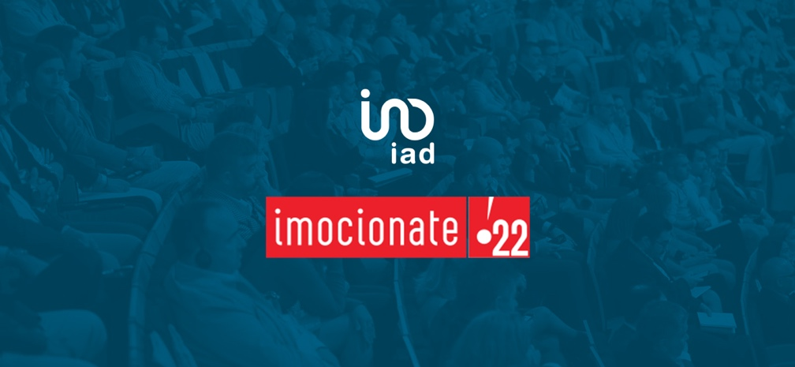

iad Portugal alia-se ao Imocionate,
o maior evento global de mediação imobiliária

A iad Portugal é um dos grandes patrocinadores do Imocionate 2022, que terá lugar no Centro de Congressos do Estoril no dia 20 de outubro. Afirmando-se como o maior evento global da mediação imobiliária, onde se debatem as melhores práticas e soluções do setor, que permitem enfrentar os desafios do contexto atual, esta edição do Imocionate contará com a presença de cerca de 600 profissionais do setor.

A rede de consultores imobiliários independentes decidiu apostar neste evento, tendo garantido lugar em palco, um stand em destaque no Trade Show e a divulgação da marca associada ao evento. Alfredo Valente, CEO da iad Portugal, subirá a palco para falar sobre a forma com a iad encara as mudanças que estão a ocorrer na mediação imobiliária, mesmo antes da intervenção de Jared James, real estate coach e um dos mais seguidos profissionais imobiliários da atualidade. A consultora independente Clara Dias, na iad Portugal desde 2020, será também uma das protagonistas de uma pitch talk dedicada ao tema “Como referenciar mais na mediação imobiliária”.

“Esta é uma oportunidade de participarmos no debate das principais questões da mediação imobiliária no contexto atual e da mudança que está em curso, da qual a iad é um dos claros game changers, com um modelo disruptivo e uma proposta de valor bem diferente das imobiliárias tradicionais. Por outro lado, também nos permitirá estar próximo dos profissionais do setor e estabelecer relações de networking, tão importantes para o crescimento do nosso

negócio”, refere Alfredo Valente. Além disso, esta é mais uma ação de aposta na notoriedade da iad no mercado português.

“Agradecemos à iad todo o apoio dado à realização do Imocionate, que vemos como o ponto de encontro anual da mediação imobiliária em Portugal. Um momento em que os profissionais, sem distinções de redes, se juntam para um dia de networking, partilha de conhecimentos e experiências e reflexão sobre o setor imobiliário”, refere Pedro Pereira, organizador do Imocionate.

Recorde-se que no último ano, a iad Portugal alcançou um volume de negócios de mais de 17 milhões de euros, o que representa um crescimento de 68% face ao período homólogo, e atingiu cerca de 500 milhões de euros em imóveis negociados.

De referir que após um ano de interregno, 2022 marcará o regresso do Imocionate e em versão presencial. O Centro de Congressos do Estoril voltará a ser o ponto de encontro anual para a mediação imobiliária portuguesa, que se juntará para um dia de balanço e aprendizagem.

Sobre a iad

Criada em 2008, a iad é uma rede imobiliária exclusivamente constituída por consultores independentes cuja atividade é a comercialização de imóveis da rede. O ADN da iad assenta em 3 pilares: a mediação imobiliária, o digital e o marketing de rede. Com sede em Paris, a iad é hoje a maior rede europeia de consultores imobiliários independentes, com mais de 18.000 consultores e um volume de negócios de 526 milhões de euros.

Gabinete de Imprensa
YoungNetwork Group

Andreia Martins – Senior Communication Consultant
andreiamartins@youngnetworkgoup.com
Tlf.: +351 22 6 180 4 51 | Tlm.: +351 91 677 84 35

